Авторская разработка мастер-класса
для учителей образовательной области «Искусство»

«Формирование нравственных отношений у учащихся к культурному наследию русского и мордовского народов через интеграцию на уроках МХК»

Автор-составитель
Учитель МХК
Пучкова Мария Владимировна
МОУ «Гимназия №19»
го Саранск Республики Мордовия

2014 г.
Тема: «Формирование нравственных отношений у учащихся к культурному наследию русского и мордовского народов через интеграцию на уроках МХК"
Задачи:
Обучения – способствовать воспитанию нравственных отношений к Родине, к общественному достоянию и материальным ценностям: забота о сохранении и умножении наследия предков,
на основе создания традиционных поясов в технике ручного ткачества, формирование нравственно – эстетической отзывчивости на прекрасное, Развития - способствовать развитию творческих способностей и эмоциональной сферы.
Воспитания - воспитывать уважение к обычаям и традициям своего народа, стимулировать интерес к искусству народов России, чувство ответственности за сохранение и развитие народных традиций.
Ход мастер-класса
Слайд №1
Школа - это главное звено в познании культуры, интеллектуальных и духовных достижений народа. Современных педагогов на данном этапе волнует недостаточное внимание к духовно - нравственному воспитанию детей. Предметы гуманитарно-эстетического цикла должны стать курсами именно искусства, развития художественного мышления и творчества.
Предмет мировой художественной культуры интегрирован по своей сути. Интегральный принцип создает широкие возможности мобилизации разносторонних связей с предметами гуманитарного и эстетического циклов, реализует комплексную систему классных, внеклассных, и внешкольных занятий учащихся искусством. Все это создает колоссальные возможности проводить интеграцию с другими предметами. Интегрированный урок дает широкие возможности соединить не только предметы, но и использовать внутри урока элементы различных форм организации учебной деятельности. Чаще всего это игровые формы. Игра способна захватить все существо человека, заставить его «жить» в предполагаемых обстоятельствах, пробуждая его чувства, мысль, волю, проявлять личностные качества. Наукой доказаны близость игры и искусства, их общие корни, невозможность осуществления художественного восприятия без игры.
Слайд №2
Интегрированные уроки – это не новация, они известны каждому учителю. На мой взгляд, учитель – личность, индивидуальность. И он должен в своей работе пользоваться теми методами, выбирать те формы, которые ближе и интересны именно ему, те, что будут способствовать лучшему усвоению учащимися материала. Нельзя использовать метод лекционного изложения материала, если не владеешь приемами ораторской речи, если не живешь тем материалом, о котором пытаешься рассказать детям. Нельзя говорить о живописи, музыке, если остаешься глухим сердцем к этим видам искусства. Не может устареть та форма уроков, которая развивает, насыщает ребенка эмоциями, помогает утверждать нравственный стержень в душе. Поэтому, работая над темой интеграции материала в обучении МХК, я стараюсь не повторяться, а развиваться в этом направлении.
Интегрированный урок предполагает традиционно объединять материал предметов из одной образовательной области: литература и история; черчение и труд, биология и география и т.д. Тогда тема раскрывается учителем или двумя учителями-специалистами по разным предметам, с двух сторон, с разных точек зрения.
При планировании курсов или уроков соблюдать следующие условия:
- совпадение рассматриваемых тем;
- использование одинаковых или базисных методов изучения объектов, явлений;
- наличие общих понятий в структуре материала;
- единство ценностно-смыслового назначения интегративного знания.
В своей практике учитель, опираясь на теорию синестезии, использует различные виды искусств для создания целостного представления об исторической эпохе, типе культуры, художественном образе, тем самым включая различные рецепторы учащихся. Взаимодействие зрения, слуха, обоняния, осязания и других чувств в процессе восприятия и анализа художественного произведения обозначается как синестезия - "соощущение", "пересечение чувств".
Сегодня мне хотелось бы остановиться на изучении раздела, касающейся народной культуры (праздники и обряды, народные игрушки, музыка, фольклор)
Слайд №3

Одним из аспектов материальной культуры является костюм. Одежда — это внешнее выражение подсознательных желаний человека: соответствовать идеалу красоты, своему общественному положению и социальному статусу. Это слепок образа жизни, моральных представлений, эстетических идеалов и нравственных норм эпохи. Таким образом, каждый элемент регионального костюма становится выразителем
особенных черт культуры региона.

Слайд №4

Посмотрите на фотографии русского и мордовского костюмов. Какой из элементов наряда является обязательным в обоих случаях? (пояс)

Важная роль отводилась в традиционной культуре поясу — это своего рода аналог полотенца, выполняющий во многих обрядовых и бытовых ситуациях равнозначную символическую функцию. В силу этого именно пояс оказался наиболее устойчивым элементом традиционной народной одежды и в начале XX столетия бытовал уже в комплексе с городским по происхождению костюмом.

Слайд №5-6

Что мы знаем о назначении пояса? Какими они были?

Разнообразие поясов велико. Их ткали и плели. Носили пояса все: и дети, и взрослые, от рождения и до кончины. Пояса применялись и вместо пуговиц, и для красоты, и служили защитой человеку от злого взгляда, умысла. Праздничные пояса, свадебные были особо нарядны и красивы. Чаще всего, их не носили, хранили, как произведение искусства, заготовленное в подарок невестой родственникам жениха.
Женщины носили тканые и вязаные пояса. Они почти не сохранились в земле, поэтому учёные очень долго считали, что женские одежды не подпоясывались вообще. Однако на талии у женщин нижняя сорочка подхватывалась тонким пояском, служившим оберегом, таким же, как кружево и вышивка.
А вот ременные пояса с самой древней поры были одним из важнейших знаков мужского достоинства - женщины не носили их никогда. Не забудем, что каждый свободный взрослый мужчина потенциально был воином, а именно пояс считался едва ли не главным знаком воинского достоинства. Бытовало выражение "лишить (отрешить) пояса", оно значило "лишить воинского звания".
И мужчины, и женщины привешивали к поясам множество подручных предметов: ножи в ножнах, кресала, ключи. Не была редкостью и поясная сумочка (мешочек) для разной мелочи, называлась она "карман". Историки пишут, что пришивать (или пристегивать) карманы прямо к одежде начали гораздо позже. А вот теперь поясные сумочки-карманы, удобные и незаметные под верхней одеждой, вернулись в наш обиход.
Пояс издревле являлся хранителем "калиты", то есть кошелька. На поясе и за поясом хранили оружие. Помимо кошелька и оружия, к поясу прикреплялись нож, а за пояс ямщики затыкали кнутовище бича или кнута. У женщин к поясу прикреплялся карман, в котором хранились ключи от кладовок, сундуков и лакомства для детей, потому со временем такой карман был назван "лакомка".
Пояс в праздничном виде одежды именно выставлялся напоказ и потому концы пояса, свисавшие вниз, обильно украшались кисточками и помпонами из разноцветной гарусной шерсти, бисером, стеклярусом, серебряной или золотой нитью. Сходное украшение поясов прослеживается в ряде областей.
Пояса делали, как правило, из разноцветных шерстяных ниток, иногда с добавлением льняных (реже — шелковых). Узоры их были очень разнообразны — от простых продольных или поперечных полосок до скошенных геометрических мотивов, выполнявшихся браным способом (на дощечках-бральницах). Народные пояса делали длинными, концы их украшали пышными кистями, отделывали бисером, стеклярусом, шариками-пушками.
Цвета для пояса подбирали большей частью яркие и контрастные, но народные мастерицы умели при этом избегать излишней пестроты — все многоцветные гаммы подчинялись одному ведущему цвету: красному, оранжево-желтому или другому.
Вплоть до середины XIX столетия «украсы» не изменяли, дабы не нарушить и не исказить древний священный смысл, передавали из поколения в поколение, тщательно соблюдая «каноны». Орнаменты сродни древним письменам и подобно им способны многое поведать о миросозерцании человека тех далёких эпох. Долгое время люди помнили о назначении орнаментов
Символика цвета:
- черный – символ Нави, энергии Стихий и Предков, Земли-кормилицы, потусторонних сил,
- белый - символ Прави, чистоты и праведности, справедливости и правды – мира Богов,
- красный - символ Жизни в Явном мире, нашей жизни со всеми ее чаяниями и перипетиями.
В поясе соединяются три Мира - в трех мирах он и защищает своего хозяина. Изготавливается он определенным образом, при этом важно все: и место его создания, и состояние мастера, и заговор, на него накладываемый, и техника исполнения.
И все-таки большая часть поясов выполнялась нитками красного цвета, ему придавалось особое значение. Оттенки его разнообразны: алый, смородиновый, маковый, брусничный, вишневый, кирпичный...
Символы:
Кресты - символ солнца.
Дерево - символ взаимосвязи всего в мире, символ долгой жизни.
Цветок - символ красоты и непорочности,
Звезды - знак небесного огня. Звезды должны иметь треугольные или ровные лучи. Знак разума и просветительских мыслей.
Круги - символ плодородия, материнства, изобилия, знак женского начала в природе.
Квадраты - знак земледельцев, символ плодородия полей. Часто перемежаются светлый и темный квадраты, иногда они усиливаются штриховкой вдоль или поперек квадрата.
Спираль - символ мудрости;
Волнистая линия - волны, вода, Мировой океан. Символизирует начало жизни, умение приспособиться к обстоятельствам.
Треугольник - символ человека; особенно если сопровождается небольшими точечками или кружками со стороны вершины. Символ человеческого общения.
Удивительно, но орнамент народных, «украс» одинаков по всей стране: несколько отличается графика, меняются цвета и оттенки, но облик, ритм, смысл вполне узнаваемы. В основе разных народных традиций лежат одни и те же глубокие знания, подчас недоступные нам, ибо изложены они непривычным нам языком - гармонии, красоты и любви.
Какие функции (кроме утилитарной) выполнял пояс?
На голый животик ребенку завязывали поясок из выбеленной овечьей шерсти. Сомкнулись концы пояска – получился круг. А что это за символ? (конечно, Солнца, символ бесконечности).
«Распоясался» - значит открыт нечистой силе. Поэтому пояс снимали только в бане, когда гадали, когда умирал человек.
Вера в глубокое значение пояса имела несомненное место и при дарении поясов во время сватовства и свадьбы. Если невеста передала жениху пояс, то уже не имела права изменить решение и отказать жениху. Как правило, невеста дарила жениху вытканный ею узкий шерстяной пояс в красных тонах. Существовал обычай: во время сватовства на полу перед невестой клали красный пояс в виде круга, и если невеста была согласна на брак, она прыгала с лавки в середину круга.
Пояс служил и родительским благословением, и передавался по наследству из поколения в поколение. Еще в середине 19 века в некоторых регионах России сохранялся "обряд" чтения узоров во время смотрин невесты. Знающая пожилая женщина показывала собравшимся изделия невесты и объясняла значение каждого узора. На поясах узор очень сложен, узоры разных цветов как бы вкладываются один в другой.
Существовал обряд входа в новый дом: хозяин входил первым, а за пояс втягивал в дом всех членов семьи.
Пояс употреблялся в заговорах от болезни. Больной лихорадкой шёл в лес, находил осину, кланялся ей и говорил: "Осина, осина, возьми мою трясину, дай мне здоровье". После чего перевязывал осину своим поясом.
Пояс имеет место в народных гаданиях, обрядах, и во многих заговорах и как оберег. Люди верили, что можно навредить человеку, произведя над его поясом различные колдовские действия. Так, девушки на поясе гадали о своем суженом: к поясу на ночь привязывали замок, запирали его, и ключ клали под голову со словами: "Суженый-ряженый, отомкни меня".
Под Новый год хозяйки связывали попарно бытовые и хозяйственные предметы по примете: в наступающем году все в доме будет удваиваться, прибавляться.
Девушки, желавшие выйти замуж, искали в лесу две такие осины, которые можно было перевязать одним поясом. Если находили, то считали, что желание их о замужестве сбудется.
При проводах умершего из избы родственники нередко завязывали поясом ворота, "чтобы больше покойников не было", - считалось, что подпоясанного человека "бес боится".
Когда хоронили умершего, пояс обычно расстегивали, чтобы не мешать душе окончательно покинуть тело и отправиться в загробное путешествие. Если не сделать этого, мертвый, считалось, не обретал покоя и мог, чего доброго, повадиться вставать по ночам!
Прежде чем освоить настоящее ткачество, человечество, по-видимому, в совершенстве освоило разного рода плетение.
Слайд №7
Перед вами фотографии поясов, сделанных в музеях г. Саранска и Владимира. Можете ли вы определить, какому народу они принадлежат?
Техника «дёрганья» очень древний способ изготовления тесьмы. Ещё в период раннего средневековья славяне и финно-угры, жившие на территории нашего края, плели такие узенькие прочные тесёмки для обшивки понёв, на петли для пуговиц, на «гашники» (завязки для штанов), на «оборы». Тесёмки из толстых шерстяных нитей использовались для изготовления браслетов.
Учёные-этнографы отмечают, что подобный способ плетения был широко распространён в древности, поскольку им пользовались не только представители славянского народа, но также финского. Это подтверждают данные археологии: при раскопках находили фрагменты таких шнурков и тесёмок.
Слайд № 8
Первый этап изготовления шнура формирование петель одинаковой длины. Для изготовления однотонного шнура лучше всего использовать неразрезанную нить, натягивая ее между двумя штырьками (закрепленными палками, колышками и т.п.), до получения нужного числа петель. Разноцветные шнуры требуют достаточного количества нити каждого цвета для получения нужного общего числа петель.
Для облегчения плетения очень важно, чтобы все петли были равной длины, поэтому неплохо при сновании нити удерживать получаемые петли с одного конца рукой, слегка натягивая, чтобы петли лучше выравнивались по длине. На другом конце пучка петель все нити можно завязать простым узлом «через руку», оставив на этом конце небольшую петельку для закрепления, например, на палке, колышке, или на большом пальце ноги.
Прочно закрепив эту небольшую петельку на каком-нибудь предмете, затем все длинные нитяные петли разместите на пальцах обеих рук, начиная с указательных, каждую петлю помещая на отдельный палец.
Для основной схемы с использованием семи петель, в данном случае четыре петли будут размещены на одной руке и три на другой.
Во время плетения петли должны быть слегка натянуты. Следующие иллюстрации демонстрируют процесс, для примера правая рука изначально удерживает три петли:
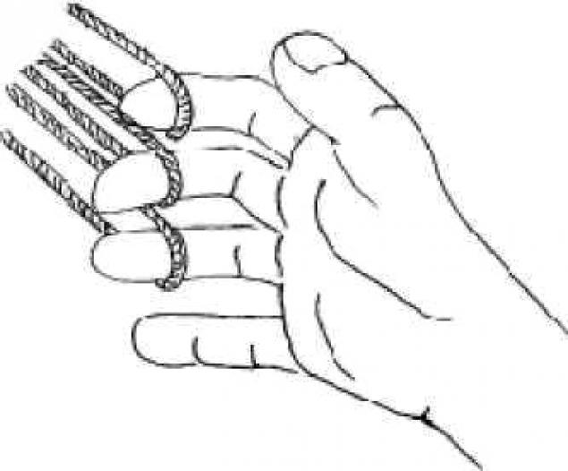
Сперва петли «переводят» вниз по пальцам руки, используя ловкость пальцев, начиная с самой нижней петли. В данном случае, петля с безымянного пальца переносится на мизинец, затем петля со среднего пальца переносится на безымянный палец. Наконец, верхняя петля подцепляется средним пальцем, так что она обхватывает одновременно указательный и средний пальцы. Это должно выглядеть так:
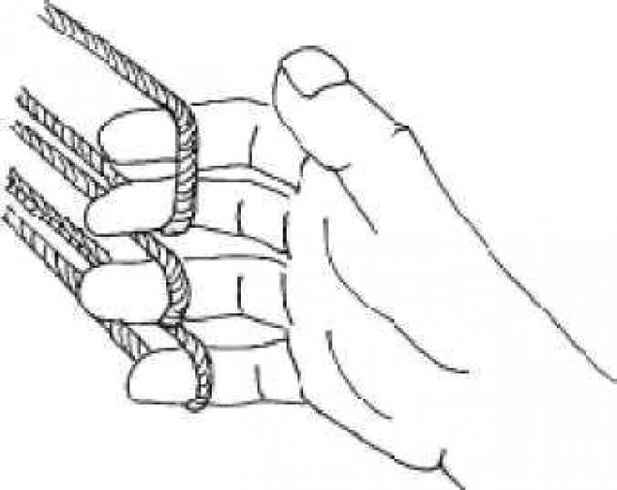
Руки сводятся вместе, и указательный палец правой руки вводится в нижнюю петлю на другой руке (которая с четырьмя петлями):
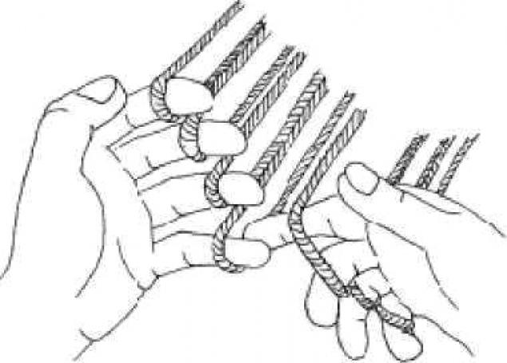

Это важный момент для начинающих. Действуя осторожно, указательный палец подцепляет самую нижнюю петлю на другой руке и, придерживая ее большим пальцем, снимает эту петлю с другой руки и протягивает ее сквозь большую петлю на «рабочей» руке, создавая «переплетение».
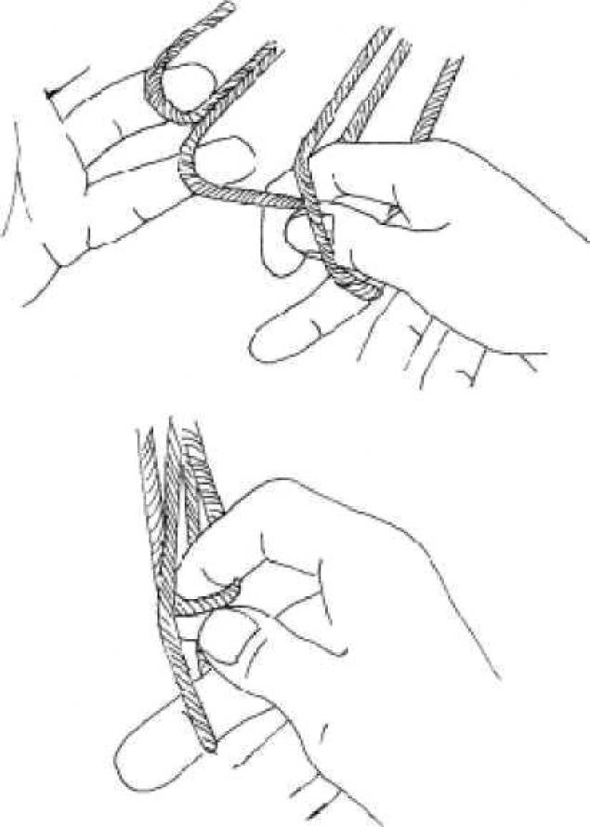
Вот!
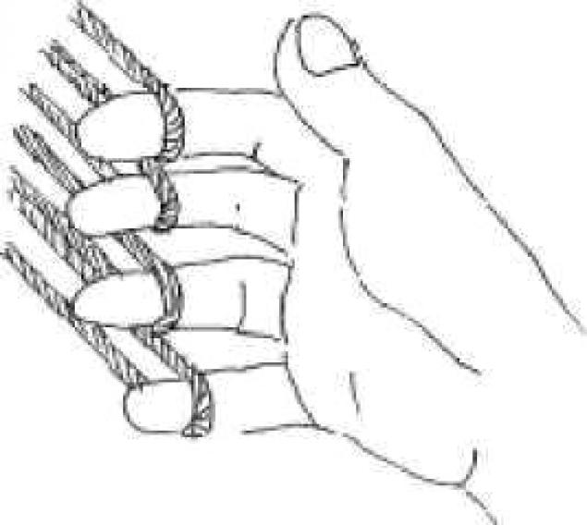

Общий результат перенос одной петли с одной руки на другую.
После этой стадии руки широко разводятся, чтобы «переплетение» передвинулось на дальний конец шнура. Это также помогает уплотнить предыдущие «переплетения».
Это завершает половину цикла. Число петель на каждой руке переменилось, и теперь на левой руке три петли, а на правой четыре. Теперь процесс следует повторить в зеркальном отображении, «переведя» вниз петли на левой руке, подцепив нижнюю петлю с правой руки, и уплотнив шнур разведением рук в стороны.
Шнур можно продолжать до тех пор, пока не будет достигнута желаемая длина, либо пока петли не станут слишком короткими для работы.
Шнуры из чётного количества петель плести не труднее, однако важно запоминать, какая рука идет следующей, поскольку наглядное правило «перенести петлю на руку, на которой петель меньше» возникает только при работе с нечётным числом петель.
Опыт работы показывает: у современного ребенка, который живет в условиях города, нет выраженного ощущения этнической принадлежности. Традиционную культуру своего народа городские дети воспринимают как чужую. Интерес к теме возникает у него лишь тогда, когда затронута его эмоционально-чувственная сфера. Решается эта задача включением практической работы, элементов театрализации, фольклора. Иными словами, знакомство с народным творчеством, с подлинными предметами старины направлено на усвоение опыта, накопленного нашими предками в течение веков.
Слайды №9
В современной жизни «дёрганым» шнурам и тесёмкам можно найти применение не только в рамках реконструкции исторического костюма. Шнуры, сплетённые из прочных и ярких синтетических нитей можно использовать в качестве шнурков для летней обуви и одежды. Разноцветная шерстяная тесьма хорошо подходит для отделки одежды из плотных натуральных тканей: шерсти, джинса, а также замши. Можно сделать эксклюзивный чехол для мобильного телефона и фотоаппарата, или же наплести фенечек. Смело фантазируйте, и вы найдёте много интересных, оригинальных решений для применения продуктов этого старинного вида рукоделья!

Список использованных ресурсов:

. http://gulgena.livejournal.com/18000.html
2. http://www.narodko.ru/article/vio/poyas.htm
3. http://ivivin.ucoz.ru/news/volshebnye_slavjanskie_pojasa/2011-02-02-505
4. http://www.slavianin.ru/remeslo/oberegi/poyas-v-slavyanskoy-traditsii.html
5. http://www.classicbelt.ru/about_belts/history/part.php?id=russianTradBelts

1. Горожанина С.В., Зайцева Л.М. Русский народный свадебный костюм.- М., 2003- С.127
2. История русской культуры. – М.; Эксмо, 2007.- С.751

